Педагогтің аты-жөні |  | Алтынбекова
Күні: |  | 2.11.2020
Сынып: 1 |  | Қатысушылар саны: |  | Қатыспағандар саны:
Сабақтың тақырыбы |  | Массаны қалай өлшейміз?
Оқу бағдарламасына сәйкес оқыту мақсаттары |  | 1.1.3.1** ұзындық/ масса/ көлем (сыйымдылық) шамаларын ажырату; оларды өлшеу үшін құралдарды таңдау, өлшемдер жүргізу;
Сабақтың мақсаты |  | ұзындық/ масса/ көлем (сыйымдылық) шамаларын ажыратады.оларды өлшеу үшін құралдарды таңдайды, өлшемдер жүргізеді;
Сабақтың кезең  уақыт | Педагогтің әрекеті |  | Оқушының әрекеті | Бағалау | Ресурстар
Басы | Психологиялық ахуал қалыптастыру.  «Мен ақылды баламын» әр бала өздерінің жақсы қасиеттерін атап, қалай өсіп келе жатқандарын айтады.  Мыс: Мен Балнұр, балдай тәтті үйдің еркесімін. Мен Асқар, барлығынан біліміммен барлығынан асып түссем деймін т.б.  «Бір сөзбен» әдісі барысында оқушылар берілген сөздердің ішінен бүгінгі сабақтағы жағдайын сипаттайтын үш сөзді таңдайды.  (қуаныш, немқұрайлылық, шабыт, зерігу, сенімсіздік,сенімділік,рахаттану,алаңдау)  Жұмыс ережесін келісу  Сабақта бір-бірімізді сыйлаймыз, тыңдаймыз!  Уақытты үнемдейміз!  Нақты,дәл жауап береміз!  Сабақта өзіміздің шапшаңдығымызды, тапқырлығымызды көрсетеміз!  Сабаққа белсене қатысып, жақсы баға аламыз! |  | Психологиялық ахуалға берілген тақпақтарды дауыстап айтып, тілді жаттықтыру және жаңа сабаққа назар аудару.  Оқушылар сұраққа жауап береді, жұмысты берілген түріне қарай орындайды. |   ҚБ: От шашу арқылы бір-бірін бағалау. | Психологиялық ахуал.  Алдыңғы білімді еске түсірутапсырмалары.
Ортасы | Ширату тапсырмасы.  Белсенді оқу тапсырмалары  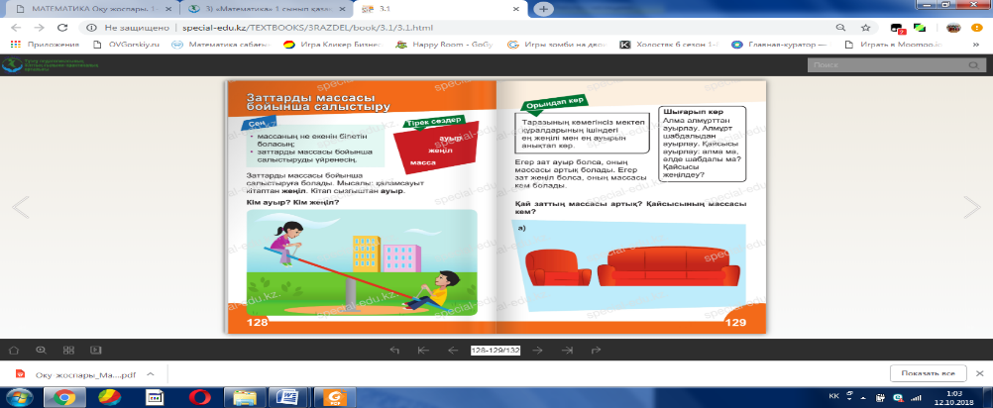  Дескриптор:  есептерді шығару әдісін түсіндіреді.  септеудің жазбаша тәсілдерін пайдаланады.  оқулықта берілген тапсырмаларды өз бетінше орындайды. |  | Жұмыс дәптеріндегі жазылым тапсырмаларын орындау  «Қар кесегі»  Бір оқушы тақырып бойынша бір тұжырым айтады. | ҚБ: Отшашу арқылы бір-бірін бағалау.    ҚБ: Бағдаршам көздері арқылы бір-бірін бағалау. | Оқылым, жазылым тапсырмалары.
Соңы | Жаңа білім мен тәжірибені қолдану  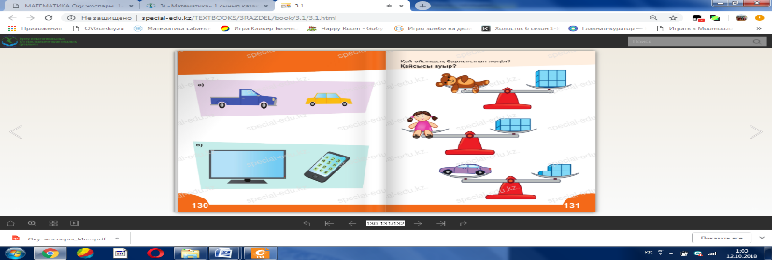 |  | Сабақты пысықтау тапсырмаларын орындау.. | ҚБ: Бас бармақ арқылы бір-бірін бағалау. | Топтық тапсырмалар.
Кері байланыс | Рефлексия   |  | Оқушыларға «Көңілді қоңырау» кері байланыс парағы таратылады. Оқушылар өздері белгілейді. | «СМС» | Кері байланыс парағы.

Педагогтің аты-жөні |  | Алтынбекова Н.М
Күні: |  | 2.11.2020
Сынып: |  | Қатысушылар саны: |  | Қатыспағандар саны:
Сабақтың тақырыбы |  | Жыл мезгілдері жануарларға қалай әсер етеді?
Оқу бағдарламасына сәйкес оқыту мақсаттары |  | 1.2.2.3 жыл мезгілдерінің ауысуына жануарлардың бейімделуін дайындығын түсіндіру
Сабақтың барысы.
Сабақтың кезең  уақыт | Педагогтің әрекеті |  | Оқушының әрекеті | Бағалау | Ресурстар
Басы | Психологиялық ахуал қалыптастыру.  «Ғажайып жылулық шынжыры» жылулық шеңбері.Балалар бір-біріне жмиып күлу арқылы ,жылы күлкілерін сыйлайды.Педагог күлкінің маңызына тоқтайды.  Жұмыс ережесін келісу  - Сабақта бір-бірімізді сыйлаймыз, тыңдаймыз!  - Уақытты үнемдейміз!  - Нақты,дәл жауап береміз!  - Сабақта өзіміздің шапшаңдығымызды, тапқырлығымызды көрсетеміз!  - Сабаққа белсене қатысып, жақсы баға аламыз!  Алдыңғы білімді еске түсіру (ұжымда)  Кіріспе тапсырма. Кезекпен күзден бастап, түрлі жыл мезгілдері бар үлестірмелі парақшаларды көрсету. Оқушылар әрбір жыл мезгілінің ерек шеліктерін (белгілерін) атауы керек.  Азық қоры. Тағы бір рет қыстың жаздан қалай ерекшеленетінін нақтылау.  “Жануарлар қыста да жаздағыдай тіршілік ете ала ма?” “Жоқ, себебі шөп, жәндіктер жоқ әрі суық”. Тиін қысқа қалай дайындалады? (Қор жинайды.)  Оқушылардан қор жинайтын тағы қандай жа-нуарларды білеміз? (aралар, борсықтар, аламандар, сұр тышқандар). |  | Психологиялық ахуалға берілген тақпақтарды дауыстап айтып, тілді жаттықтыру және жаңа сабаққа назар аудару.  Оқушылар сұраққа жауап береді, жұмысты берілген түріне қарай орындайды. |   ҚБ: От шашу арқылы бір-бірін бағалау. | Психологиялық ахуал.  Алдыңғы білімді еске түсірутапсырмалары.
Ортасы | Зерттеу. Әр топқа жем үлгілерін (немесе солардың сурет терін) таратыңыз, адам немесе жануарлар қорек тенетін азық-түліктерді қосуға да болады (ет, нан, шырын т.б.). Қысқа қор жинайтын жануарларды атап, жазып алуды тапсырыңыз (тиін, тышқан, aралар, борсық, құндыз, боршатышқан, аламандар). Оқу-шылар әр жануардың ұсынылған үлгілердің ішінен қайсысынан қор жинайтынын анықтап, артығын алып тастасын.  Дәптермен жұмыс. |  | Белсенді оқу тапсырмалары(ұжымда)  Жұмыс дәптеріндегі жазылым тапсырмаларын орындау | Форматив  ті бағалау. | Оқылым, жазылым тапсырмалары.
Соңы | «Ойлан, Жұптас, Пікірлес»  Оқушыларға қандай да болмасын сұрақ, тапсырма берілгенен кейін оларды тыңғылықты орындауға бағытталған интербелсенді тәсіл. Тақтада сұрақ/тапсырма жазылғаннан кейін әрбір оқушы жекеше өз ойлары мен пікірін берілген уақыт ішінде (2-3 минут) қағазға түсіреді. Содан кейін оқушы жұбымен жазғанын 3-4 минут талқылайды, пікірлеседі. Мұғалімнің екі-үш жұпқа өз пікірлерін бүкіл сыныпқа жариялауын сұрауына болады. |  | Оқулықтағы қосымша тапсырмалар. | ҚБ: Бағдаршам көздері арқылы бір-бірін бағалау. | Топтық тапсырмалар.
Кері байланыс | «Рефлексия» кері байланыс.  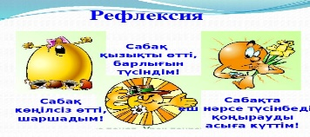 |  | Сабақтан алған әсерлерін стикерге жазып, суретін жібереді. | «Рефлексия» | Кері байланыс тақтайшасы.

